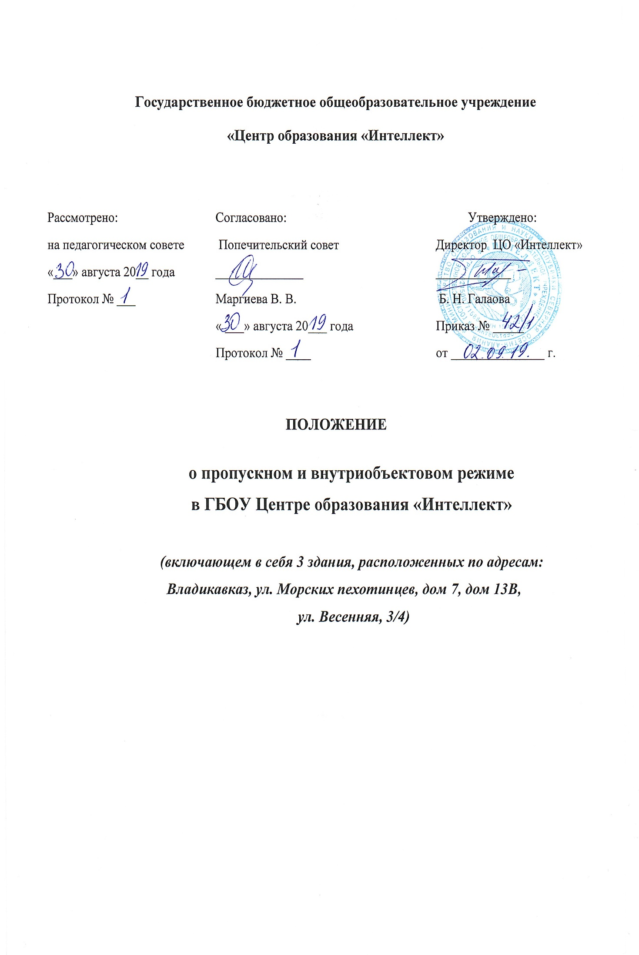

- Общие положении

1.1. Настоящее Положение разработано в соответствии с требованиями, изложенными в нормативных документах РСО-Алания по вопросам обеспечения комплексной безопасности образовательных учреждений, и устанавливает порядок допуска учащихся, сотрудников в ГБОУ ЦО «Интеллект» (далее – образовательное учреждение), и на территорию.

1.2 Пропускной режим устанавливается в целях обеспечения прохода (выхода) обучающихся, педагогов, сотрудников, посетителей в образовательное учреждение, въезда (выезда) транспортных средств на территорию образовательного учреждения, вноса (выноса) материальных ценностей, исключающих несанкционированное проникновение граждан, транспортных средств и посторонних предметов на территорию и в здание образовательного учреждения.

1.3 Внутриобъектовый режим устанавливается в целях обеспечения мероприятий и правил, выполняемых лицами, находящимися на территории

- в здании образовательного учреждения, в соответствии с требованиями

внутреннего распорядка, антитеррористической, пожарной и электробезопасности.

1.4 Пропускной и внутриобъектовый режим устанавливается директором образовательного учреждения и согласовывается с генеральным директором ООО ЧОП «Форт- С 2», обеспечивающего физическую охрану образовательного учреждения. Организация и контроль за соблюдением пропускного режима возлагается на заместителя директора по ресурсам, на специалиста по комплексной безопасности, а его непосредственное выполнение - на работников охраны и дежурных администраторов в образовательном учреждении.

1.5 Представители охраны осуществляют пропускной режим на основании списков обучающихся, педагогов и работников, утвержденных руководителем образовательного учреждения или на основании пропусков установленного образца, утвержденного и подписанного руководителем образовательного учреждения.

1.6 Требования настоящего Положения распространяются в полном объеме на работников образовательного учреждения, обучающихся, родителей (законных представителей) и лиц, сопровождающих обучающихся, в части их касающихся. Данное положение доводится до всех работников образовательного учреждения, а также работников охраны перед началом учебного года путем размещение его на официальном сайте образовательного учреждения.

1.7 Входные двери, запасные выходы оборудуются легко открываемыми изнутри прочными запорами и замками. Запасные выходы в период их закрытия должны быть опломбированы или опечатаны.

1.8 Основные пункты пропуска оборудуются местами несения службы охраны, оснащаются комплектом документов по организации физической охраны учреждения, в т.ч. по организации пропускного и внутриобъектового режимов, образцами пропусков, а также телефоном и кнопкой тревожной сигнализации.

Все работы по проведению ремонта или реконструкции помещений в учреждении в обязательном порядке согласовываются с руководством охранного предприятия.

1.9. Директор общеобразовательного учреждения для улучшения контрольно-пропускного режима вправе вносить изменения в Положение.

- Внутриобъектовый режим.

2.1. Организация режима работы объектов образовательной организации.
2.1.1. Допуск на территории ГБОУ ЦО «Интеллект» свободный с 7.00. до

21.00 в соответствии с Правилами внутреннего распорядка дня.
2.1.2. Допуск на территории ГБОУ ЦО «Интеллект» исключен:

- на территории, предназначенные для прогулок воспитанников, осваивающих образовательную программу дошкольного образования;

- при проведении строительных, ремонтных работ или благоустройства территории образовательной организации.

2.1.3. В период времени с 21.00 до 7.00 допуск на территорию осуществляется только для ликвидации ЧС и аварий.

2.2. Общие требования по технической защищенности объекта.

- ГБОУ ЦО «Интеллект» охрана общественного порядка и материальных ценностей обеспечивается постами физической охраны и выводом тревожной сигнализации на пульт центральной охраны подразделений вневедомственной охраны. Посты охраны в образовательном учреждении оборудованы кнопкой тревожной сигнализации. Все сотрудники охраны ГБОУ ЦО «Интеллект» при себе имеют носимые радиокнопки для экстренного реагирования.

Для своевременного реагирования на сигнал о проникновении на охраняемые объекты информация от оборудования поступает на пульт централизованной охраны. Эту задачу выполняет система передачи извещений. Система передачи извещений о проникновении и пожаре (система передачи извещений) представляет собой совокупность совместно действующих технических средств, предназначенных для передачи по каналам связи и для приема в пункте централизованной охраны извещений.

- целях обеспечения комплексной безопасности и противопожарной
безопасности обучающиеся, сотрудники, посетители обязаны

неукоснительно соблюдать требования Инструкций о безопасности в здании и на территории образовательного учреждения.

2.3. Обязанности сотрудников по соблюдению правил внутриобъектового режима.

2.3.1. В целях организации и контроля за соблюдением учебно-воспитательного процесса, а также соблюдения внутреннего режима в учреждении, из числа заместителей директора образовательного учреждения

- педагогов назначается дежурный администратор по образовательному учреждению и дежурные по этажам в соответствии с утвержденным графиком.

2.3.2. Все сотрудники общеобразовательного учреждения, по окончании рабочего дня обязаны отключить (обесточить) электроприборы, закрыть окна и форточки, выключить освещение, закрыть двери на замок, ключи сдать сотрудникам охраны. Время сдачи и приема помещений под охрану регистрируется в «Журнале приема-выдачи ключей и приема помещений под охрану, размещенных на территории», сотрудником, сдающим помещение.

2.3.2. Сотрудник, не сдавший помещение под охрану, несет персональную ответственность за состояние помещения, оборудования и материальных ценностей, находящихся в нем.

- Пропускной режим.

3.1. Организация пропускного режима.

3.1.1. Для обеспечения пропускного режима пропуск обучающихся, родителей (законных представителей) и лиц, сопровождающих обучающихся, преподавателей, сотрудников, осуществляется только через центральные ворота (калитки) и центральный вход образовательного учреждения.

3.1.2. В соответствии с Правилами внутреннего распорядка дня находиться в образовательного учреждения разрешено:

- обучающимся и их родителям (законным представителям) и лицам, сопровождающих обучающихся - с 7.00 до 21.00;

- работникам образовательных учреждений - с 7.00 до 21.00;

- обучающиеся (начальные классы) в каникулярные дни могут находиться в образовательном учреждении после 17.00 в сопровождении родителя (законного представителя) или по спискам, предоставленным учителями начальных классов.

3.1.3. В остальное время (нерабочее время, праздничные и выходные дни) беспрепятственно допускаются в образовательное учреждение директор образовательного учреждения, его заместители. Сотрудники, которым по роду работы необходимо быть в образовательном учреждении в нерабочее время, праздничные и выходные дни, допускаются на основании служебной записки, заверенной подписью директора образовательного учреждения.

3.2. Порядок пропуска обучающихся, преподавателей, сотрудников и посетителей.

3.2.1. Обучающиеся допускаются в здание образовательного учреждения в установленное распорядком дня время на основании списков обучающихся, утвержденных руководителем образовательного учреждения. В случае отсутствия обучающегося в списках - обучающийся допускается в образовательное учреждение с разрешения руководителя образовательного учреждения или дежурного администратора.

3.2.2. Массовый пропуск обучающихся в образовательное учреждение осуществляется до начала занятий и после их окончания, а на переменах – по согласованию с руководителем образовательного учреждения или дежурным администратором. В период занятий обучающиеся допускаются в образовательное учреждение и выходят из него только с разрешения руководителя образовательного учреждения или дежурного администратора.

Во время каникул обучающиеся допускаются в школу, согласно плану мероприятий на каникулах, утвержденному директором школы.

3.2.3. Обучающиеся и воспитанники допускаются в здание образовательного учреждения в установленное распорядком дня время согласно утверждённым директором образовательной организации списков групп занимающихся в кружках, спортивных секциях и творческих коллективах дополнительного образования.

3.2.4. Члены кружков, секций, в том числе дети, не являющиеся учениками школы, для проведения внеклассных и внеурочных мероприятий допускаются в образовательное учреждение по спискам, заверенным руководителем образовательной организации.

Лица, не связанные с образовательным процессом, посещающие образовательное учреждение по служебной необходимости, пропускаются при предъявлении документа, удостоверяющего личность и по согласованию с директором образовательного учреждения, или заместителями директора, специалистом по комплексной безопасности, а в их отсутствие - дежурного администратора с регистрацией в Книге учета посетителей.

Остальные посетители ждут своей очереди рядом с постом охраны. Передвижение посетителей в образовательном учреждении осуществляется в сопровождении работника школы или дежурного администратора

3.2.6. Родители (законные представители) и лица, сопровождающие обучающихся, ждут своих детей за пределами здания образовательного учреждения, на его территории. В отдельных случаях (при неблагоприятных погодных условиях) встречающие могут находиться в здании образовательной организации в отведённом месте вестибюля с разрешения
дежурного администратора. По всем вопросам, связанным с обучением и

воспитанием своего ребенка, родители могут обратиться по предварительной записи:

  - к администрации – в любое удобное время с 9.00 до 18.00;

  - к педагогическим работникам общеобразовательного учреждения после уроков, занятий, во время, определенное по взаимной договоренности

- педагогическим работником, который, в свою очередь, заранее оформляет пропуск в здание школы и отдает на пост охраны – после окончания занятий.

3.2.7. Родители (законные представители) детей, посещающих структурное подразделение ДО, самостоятельно забирают своих детей из помещения группы или с прогулки, уведомив об этом педагога ДО.

3.2.8. Лица, сопровождающие детей с различными заболеваниями, допускаются в здания образовательного учреждения по спискам, утверждённым директором школы.

3.2.9. Также в зданиях образовательного учреждения обучающимся запрещается:

  - носить одежду, не соответствующую требованиям единого образца повседневной одежды, принятым Уставом образовательного учреждения;

  - заниматься физической культурой без спортивной одежды и обуви;
  - нарушать правила техники безопасности в школе;
  - выходить на улицу во время проведения учебных занятий;
  - сквернословить;

  - использовать любые предметы и вещества, которые могут привести к взрыву и (или) возгоранию;

  - применять физическую силу для выяснения отношений, прибегать к запугиванию, заниматься вымогательством;

  - в дни проведения уроков физической культуры приходить в образовательное учреждение в спортивной форме;

  - приносить и использовать атрибуты, символики, порочащие честь страны, образовательного учреждения, а также ущемляющие достоинство других учащихся (националистические и др.);

  - во время перемен бегать по лестницам, вблизи оконных проемов и в других местах, не приспособленных для игр;

  - категорически нельзя самовольно раскрывать окна, сидеть на подоконниках, создавая при этом травмоопасную ситуацию;

  - во время перемен учащимся выходить из школы без разрешения классного руководителя или дежурного администратора;

  - курить, распивать спиртные и спиртсодержащие напитки, употреблять наркотические вещества и курительные смеси на территории школьного отделения образовательного учреждения (зданиях, помещениях, уличных территориях);

  - в учебное время пользоваться мобильными телефонами, слушать плеер, пользоваться другими отвлекающими от занятий предметами.

  - приносить в образовательное учреждение жевательную резинку.

3.3. Порядок въезда (выезда) автотранспорта на объект.

3.3.1. Въезд (выезд) автотранспорта осуществляется только через центральные ворота образовательного учреждения.

3.3.2. Допуск автотранспортных средств на территорию образовательного учреждения осуществляется только с разрешения директора образовательного учреждения или специалиста по комплексной безопасности, на основании путевого листа и водительского удостоверения на право управления автомобилем с записью в Книге допуска автотранспортных средств.

3.3.3. Парковка, стоянка на территории образовательного учреждения частных автомашин – запрещена.

3.3.4. Машины централизованных перевозок допускаются на территорию образовательного учреждения на основании списков, заверенных директором образовательного учреждения. Движение автотранспорта по территории образовательного учреждения разрешено со скоростью не более 5 км/час. Парковка автомашин, доставивших материальные ценности, продукты, осуществляется у запасного выход а с соблюдением всех мер безопасности и правил дорожного движения, под контролем заведующего хозяйственной частью.

3.3.5. Пожарные машины, автотранспорт аварийных бригад, машины «скорой помощи» допускаются на территорию образовательного учреждения беспрепятственно. С последующей регистрацией в Книге допуска автотранспортных средств.

3.3.6. Автотранспорт, прибывающий для вывоза сыпучих материалов, макулатуры, металлолома, бытовых отходов и др. допускается на территорию образовательного учреждения по заявке заведующего хозяйственной частью и согласовании специалиста по комплексной безопасности.

3.3.7. При допуске на территорию образовательного учреждения автотранспортных средств лицо, пропускающее автотранспорт, обязано предупредить водителя и пассажиров о неукоснительном соблюдении мер безопасности при движении по территории, соблюдении скоростного режима и правил дорожного движения на территории образовательного учреждения.

3.4. Порядок вноса (выноса) материальных средств на объект (с объекта).

3.4.1. Для обеспечения вноса (выноса) материальных средств осуществляется только через центральные ворота (калитки) и центральный вход образовательного учреждения.

3.4.2. Запасные выходы открываются только с разрешения директора, его заместителей, а в их отсутствие – с разрешения дежурного администратора. На период открытия запасного выхода (ворот) контроль за ним осуществляет лицо, его открывающее.

3.4.2. Крупногабаритные предметы, ящики, коробки проносятся в
образовательное учреждение после проведенного их досмотра,
исключающего пронос запрещенных предметов в образовательное учреждение (ВВ, холодное и огнестрельное оружие, наркотики и т.п.).

3.4.3. Материальные ценности выносятся из образовательного учреждения на основании служебной записки, подписанной директором, заместителем директора по ресурсам, специалистом по комплексной безопасности

3.4.4. Разрешение на оформление пропусков обучающимся и сотрудникам образовательного учреждения осуществляется на основании поданных списков классными руководителями, учителями. Списки заверяются директором образовательного учреждения. Пропуска оформляются специалистом по комплексной безопасности.

